A.Rešitev prejšnje naloge iz DZ: ( preglej in popravi)
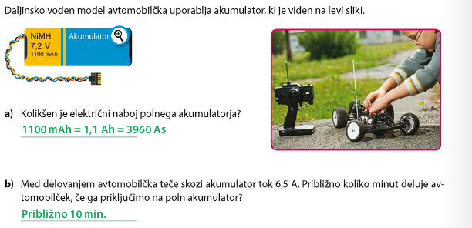

B.ELEKTRIČNI TOK- utrjevanje snovi - reši naloge, poslikaj, datoteke pa po spletni učilnici vrni učitelju
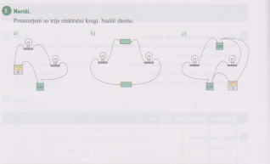
Opomba: Zeleni valji so baterije
Pretvori:
500mA ___________________A 2,4 Ah_____________________Asek.
0,9A____________________ mA 7200Asek __________________Ah
Dopolni:
Električni tok teče čeje___________________ sklenjen. Merilnik za električni tok
se imenuje___________________. Priključimo ga __________________ v vezje.
Osnovna enota za električni tok se imenuje________, simbol je____.
Tisočkrat manjša enota je ________.

2. Naloga
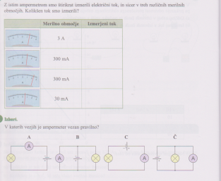
3. Naloga
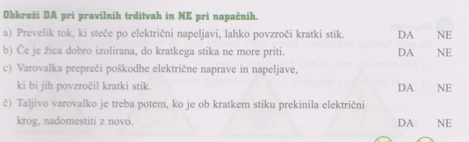

4. Naloga Pazi na merilno območje, Če je na srednji sliki mali kazalec uravnan na 1A, kaže celi odklon merilnika 1A. Če se slabo vidi poišči nalogo v DZ.str. 106, zadaj so rešitve (preveri)
